
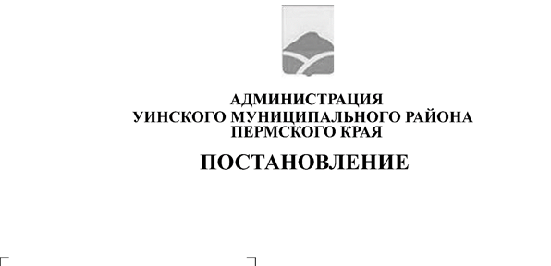
03.04.2026 259-01-01-02-76
Об изъятии жилых помещений для муниципальных нужд в связи с признанием жилого дома аварийным и подлежащим сносу

В соответствии со статьей 32 Жилищного Кодекса Российской Федерации, постановлением администрации Уинского муниципального округа от 16.07.2025 №259-01-01-02-168 «Об утверждении муниципальной программы «Переселение граждан из аварийного жилищного фонда в Уинском муниципальном округе Пермского края» на 2025-2031 годы» и в связи с признанием многоквартирного дома по адресу: с.Уинское, ул.Ленина д.10 аварийным и подлежащим сносу на основании заключения межведомственной комиссии от 01.02.2019 №1 «О признании многоквартирного дома аварийным и подлежащим сносу», администрация Уинского муниципального округа
ПОСТАНОВЛЯЕТ:
- Изъять для муниципальных нужд жилые помещения, находящиеся по адресу: Пермский край, Уинский район, с.Уинское, ул.Ленина д.10 путем предоставления возмещения стоимости жилого помещения.
- Изъять:
- жилое помещение по адресу: Пермский край, Уинский район, с.Уинское, ул.Ленина д.10, кв.5 общей площадью 39,0 кв.м;
- жилое помещение по адресу: Пермский край, Уинский район, с.Уинское, ул.Ленина д.10, кв.6 общей площадью 38,6 кв.м;
- жилое помещение по адресу: Пермский край, Уинский район, с.Уинское, ул.Ленина д.10, кв.8 общей площадью 38,4 кв.м;
-жилое помещение по адресу: Пермский край, Уинский район, с.Уинское, ул.Ленина д.10, кв.9 общей площадью 38,2 кв.м;
- жилое помещение по адресу: Пермский край, Уинский район, с.Уинское, ул.Ленина д.10, кв.10 общей площадью 38,4 кв.м;

3.Заключить с собственниками жилых помещений, указанных в пункте 2 настоящего постановления соглашения об изъятии объектов недвижимости для муниципальных нужд.
4. Настоящее постановление вступает в силу с даты размещения в сетевом издании- официальном сайте администрации Уинского муниципального округа (www.uinsk.ru).
5. Контроль за исполнением настоящего постановления возложить на начальника Управления имущественных и земельных отношений администрации Уинского муниципального округа Пермского края.

Глава муниципального округа –
глава администрации Уинского
муниципального округа А.Н. Зелёнкин

